Gesundes Raumklima für die Kleinsten
Zentrales Komfortlüftungsgerät versorgt Kindergarten mit frischer Luft

Gränichen, Juni 2026. Für Kinder ist frische Luft keine Nebensache, sondern Voraussetzung für Konzentration, Aktivität und Gesundheit. Ein neuer, Minergie- zertifizierter Kindergarten in Schübelbach (SZ) setzt hier Massstäbe. Im Erweiterungsbau mit gut gedämmter Holzfassade legt man besonderen Wert auf ein optimales Raumklima. Eine zentrale Komfortlüftung von Zehnder sorgt ganzjährig für gesunde, frische Luft und niedrige CO₂-Werte.
Der neue Kindergarten bietet grosszügige Räume für Spiel und Lernen. Grosse Fensterfronten sorgen für viel Tageslicht, führen im Sommer jedoch zu schneller Erwärmung. Eine wirkungsvolle Beschattung ist daher entscheidend für ein angenehmes Raumklima.
In einem Kindergarten wie in Schübelbach, in dem täglich viele Kinder aktiv sind, steigen CO₂-Werte, Feuchtigkeit und Gerüche rasch an. Eine kontrollierte Lüftung schafft Abhilfe, indem sie verbrauchte Luft kontinuierlich abführt und gefilterte Frischluft zuführt. Damit die Temperaturen auch im Sommer angenehm bleiben, wurde neben der Lüftung auch eine Kühlung integriert. Man entschied sich für zwei zentrale Lüftungsgeräte Zehnder ComfoAir Q mit dem Kühlmodul ComfoClime. Die Anlage sorgt durchgängig für niedrige CO₂-Werte und unterstützt damit Konzentration und Leistungsfähigkeit der Kinder. Gleichzeitig bleibt der hygienische Komfort hoch: Da kein manuelles Lüften nötig ist, bleiben Pollen und Staub draussen – ein Vorteil für Allergiker.
Anstatt der manuellen Lüftung über die Fenster arbeitet das Komfortlüftungsgerät Zehnder ComfoAir Q gleichmässig und zugluftfrei. Ein grosser, diamantförmiger Wärmetauscher gewinnt in den kälteren Jahreszeiten effizient Wärme aus der Abluft zurück, wodurch Energie eingespart und ein konstant angenehmes Temperaturniveau sichergestellt wird. In Kombination mit der Kühleinheit Zehnder ComfoClime wird der Wohnkomfort auch in den wärmeren Monaten zusätzlich gesteigert, indem die Zuluft sanft temperiert, beziehungsweise. gekühlt und automatisch an die Temperaturen der Aussenluft angepasst wird. So entsteht jederzeit ein behagliches Raumklima – ohne die oftmals intensive Wirkung einer Klimaanlage.
Die eingesetzten Lüftungsgeräte verfügen zudem über eine intelligente CO₂-basierte Regelung sowie eine sanfte, bedarfsgerechte Temperierung der Zuluft. So entsteht ganz automatisch ein frisches, ausgeglichenes Wohlfühlklima, in dem sich die Kinder und das Betreuungsteam jederzeit rundum wohlfühlen.
Der Kindergarten in Schübelbach zeigt damit exemplarisch, wie sich energieeffiziente Bauweise, attraktiver Holzbau und ein gesundes Raumklima perfekt miteinander verbinden lassen. Dank der dezentralen Lüftungsanlage können die Kinder im neuen Schübelbacher Kindergarten unbeschwert in einer Umgebung lernen und spielen, die ihnen dauerhaft eine gesunde Raumluft bietet und zudem noch ihre Leistungsfähigkeit fördert.
Weitere Informationen unter: https://www.zehnder-systems.ch/de/komfortable-raumlueftung/produkte/lueftungsgeraete/zehnder-comfoair-q-serie
ENDE

Zehnder-Pressestelle:
Sage & Schreibe Public Relations GmbH
Herzogstrasse 105 ▪️ 80796 München ▪️ Deutschland
T +49 89 23 888 98-0 ▪️ www.sage-schreibe.de

Besuchen Sie Zehnder auf
www.zehnder-systems.ch


Bildlegenden:
Gesundes Raumklima für die Kleinsten-1-

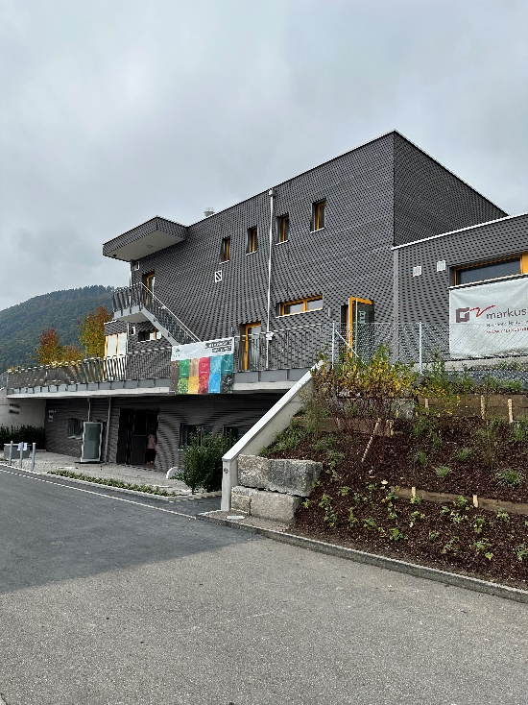
Motiv 1:
Für Kinder ist frische Luft keine Nebensache, sondern Voraussetzung für Konzentration, Aktivität und Gesundheit. Ein neuer, Minergie- zertifizierter Kindergarten in Schübelbach (SZ) setzt hier Massstäbe. Im Erweiterungsbau mit gut gedämmter Holzfassade legt man besonderen Wert auf ein optimales Raumklima.

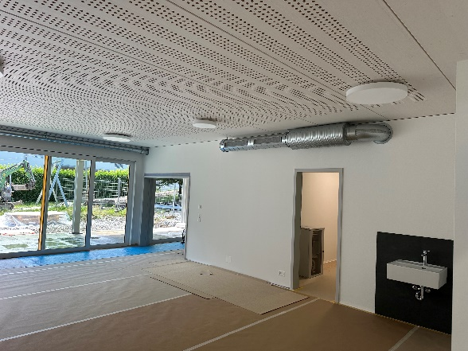
Motiv 2:
Der neue Kindergarten bietet grosszügige Räume für Spiel und Lernen. Grosse Fensterfronten sorgen für viel Tageslicht, führen im Sommer jedoch zu schneller Erwärmung. Eine wirkungsvolle Beschattung ist daher entscheidend für ein angenehmes Raumklima.

Bildquelle: Zehnder Group Schweiz AG, Gränichen. Abdruck honorarfrei bitte unter Quellenangabe.

Bildlegenden:
Gesundes Raumklima für die Kleinsten -2-

Motiv 3:
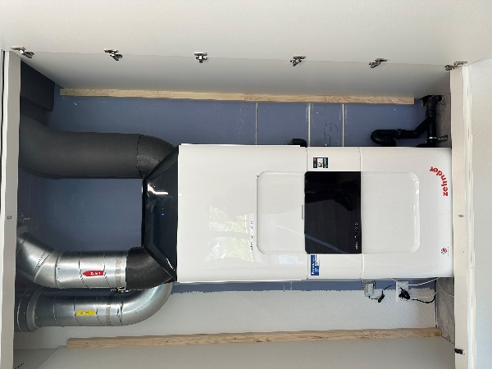
Man entschied sich für zwei zentrale Lüftungsgeräte Zehnder ComfoAir Q mit dem Kühlmodul ComfoClime. Die Anlage sorgt durchgängig für niedrige CO₂-Werte und unterstützt damit Konzentration und Leistungsfähigkeit der Kinder.

Bildquelle: Zehnder Group Schweiz AG, Gränichen. Abdruck honorarfrei bitte unter Quellenangabe.

